维修申请单
维修单号： R2101060090003业务担当：王常威填表日期: 2021年 01月06日
客户信息 |  | 公司名称 |  | 郑州威正源自动化设备有限公司 |  |  |  |  |  | 联系人 | 刘中旗 |  | 电话 | 13103851131
 |  | 客户地址 |  | 广东省佛山市南海区丹灶镇荷村镇祥龙路镇南铁料城对面松崎磨具 |  |  |  |  |  | 收货人 | 武云龙 |  | 电话 | 18831602502
 |  | 购买日期 |  | 2018年3月6号 |  |  |  |  |  | 合同号 | AT501920180306-01 |  |  |  |  | 备注
维修品明细 | 序号 | 产品型号 |  | 产品序列号 |  | 数量 |  | 故障描述（客户填写） |  |  |  |  | 故障分析处理 |  |  |  |  |  | 是否换货 | 维修报价
维修品明细 | 1 | SD3228N-24V |  | 20171208003 |  | 1 |  | 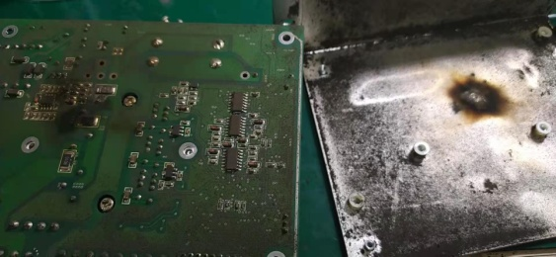  驱动器内部烧毁。指示灯不亮 |  |  |  |  | 驱动器内部存在大量灰尘，散热风扇被卡主停止运行，造成驱动器功率部分大面积损毁。  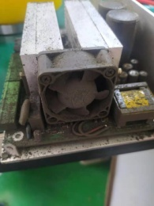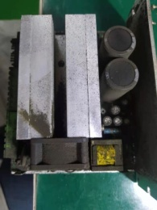 |  |  |  |  |  |  | 480
到货日期 |  |  |  |  | 检测日期 |  |  | 20210109 | 检测维修人 |  | 徐永荣 |  | 老化拷机□检测□ |  |  |  |  |  | 维修报价合计
换货日期 |  |  |  |  |  |  | 换货审批人 |  |  |  |  |  | 替换品发货日期
维修费用到账日期 |  |  |  |  |  |  | 维修品返还客户日期 |  |  |  |  |  | 返还快递经办人 |  |  |  | 客户签字确认
收货地址 |  |  | 北京市通州区环科中路联东U谷西区17号11B |  |  |  |  |  |  | 收货人 | 张维维 | 电话 | 010-56275230转775 |  |  |  |  | 邮编 | 101102
注意事项 |  |  | - 自维修报价之日起，客户须15日内提走货物；  - 超过15日以上我司按照每天万分之四的滞纳金及万分之六的库房存储费收取；  3、存放时间超过三个月的维修品我司有追索维修费用的权利，如果发生遗失或损毁，我司维修中心将不负任何责任。

